FamilienAktion - Osterkerze

Vorbereitung und Aktion

- Sie besorgen eine Stumpenkerze (15-20 cm hoch und 6-8cm dick) und einen entsprechenden Kerzenteller (kann auch kleiner sein oder für jedes Familienmitglied eine kleine)
- Für die Verzierungen benötigen Sie Plattenwachs in verschiedenen Farben.
- Die Motive können auf Papier vorgezeichnet werden. Anschließend legen Sie das Muster auf ein Stück Plattenwache und fahren die Linien mit geringem Druck nach. Die Umrisse drücken sich auf das Wachs durch.
- Zum Ritzen der Motive auf der Wachsplatte können Sie spitze Küchenmesser oder Pinnadeln verwenden. Achten Sie auf eine geeignete Unterlage wie zum Beispiel ein Holzbrett oder dicken Karton.
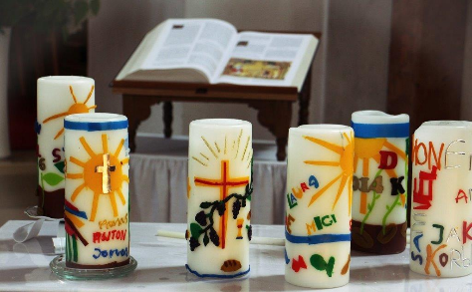
- Die Motive für Jesussymbole können Sie auch vorzeichnen, z. B. Fisch, Kreuz, Herz, Sonne, Brot, Taube, Hirt, Schmetterling, Feuer, Alpha und Omega
- Sie können ebenso Motive für die Familienmitglieder anbringen. Motive können sich an den jeweiligen Vorlieben orientieren. Am einfachsten ist es, schlichte und großflächige Motive zu wählen, damit sie leicht übertragbar sind.
- Viele schöne Beispiele finden Sie im Internet (Stichwort: Osterkerze gestalten christlich)

Anregungen und Informationen

Kerzenlicht ist meist angenehm: Es strahlt Ruhe, Wärme, Festlichkeit aus.
Licht ist in vielen Religionen und bei vielen Völkern ein Ursymbol für eine göttliche, hinter den Dingen wirkende Kraft, die leben schenkt wie die Sonne.
Für uns Christen steht insbesondere die Osterkerze als Lichtsymbol für Jesus Christus vor Augen als ein Zeichen dafür, dass Christus lebt, weil Gott ihn auferweckt hat.
Jesus Christus, als das Licht der Welt -- gemeint ist die Osterkerze. Bereits im 10. Jahrhundert festigte sich der Brauch, in der Osternacht solch eine große, festlich verzierte Kerze anzuzünden.
Wenn wir in seinem Namen eine Kerze in unserer Mitte entzünden, dann wissen wir den Auferstandenen in unserer Mitte.
Die selbstgestaltete Kerze macht die Botschaft für alle deutlich und greifbar: Gott wirkt auch in unserem Leben.
Ein Kind zündet die Kerze an und ist damit Träger dieser Botschaft. Allen wird vor Augen geführt und sinnenhaft spürbar gemacht, dass wir uns hier und heute verbunden wissen mit Jesus Christus, dem Licht der Welt.
(Quelle: Komm, wir feiern den Tag. Christliche Rituale in der Familie. Hg.von AKF e.V. Bonn)

